## Power-Ups:

* Sobre uno mismo:
  + Velocidad: el caracol rueda por el mapa. Obtiene más velocidad normal, máxima y aceleración gastando la misma cantidad de estamina. Si hay pared, pierde la estamina o choca con un obstáculo, sale del power-up.



* + Escudo: escudo que dura infinitamente hasta que recibas un golpe que te debería quitar la estamina **(propio del caracol normal, pero él no se mueve y puede reflejar cosas como la tinta o el temblor)**

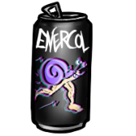

* + Boost Estamina: la estamina no se gasta durante unos instantes.



* + Peso Ligero (Alas): reduce su peso, lo que le permite subir una pared o cuesta arriba de forma mucho más rápida **(propio del SnailDona)**

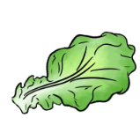

* + Hoja de Lechuga: si te quedas sin estamina, puedes usarla para recuperar una cantidad significativa de golpe y así reducir el tiempo de espera hasta tener toda la estamina. También puede usarse cuando aún tienes estamina, para recuperar una parte de esta.
* Sobre los enemigos pero en beneficio propio:
  + Gancho (o un objeto similar): permite engancharte a otro caracol para no gastar estamina e ir a la misma velocidad que él.
* Sobre los enemigos para penalizarles:
  + Objeto “SloooW”: hace que todos los enemigos reduzcan su velocidad base y máxima durante unos instantes

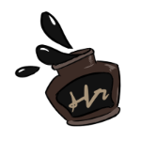

* + Tinta: le quita la visión parcialmente a los demás jugadores durante un periodo de tiempo **(propio del caracol francés, pero el caracol francés lo tiene mejorado)**
  + Pesas: se lo mandas al enemigo más cercano, que aumenta su peso y disminuye su velocidad base y máxima.
* 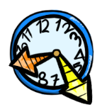Globales:
  + Reloj: te hace para el tiempo de las cosas, permitiendo así aprovechar obstáculos, mantener trampillas abiertas para que el que va delante caiga, etc.
  + Botón ON: cambia el estado de todas las trampas y obstáculos del escenario. Se puede usar para abrir puertas, saltar en un trampolín, o molestar a un enemigo.

*** Si hay un objeto que no quiero usar: **Cuando encuentres otro objeto, se superpone y se pierde**